**ASSUNTO :. INDICO PARA QUE O DEPARTAMENTO COMPETENTE, QUE SEJA REALIZADO LIMPEZA NAS MARGENS DA RODOVIA ELZIO MARIOTONI, PRINCIPALMENTE NAS PROXIMIDADES DA UPA.**

**DESPACHO:.**

**SALA DAS SESSÕES ____/____/_____**

**PRESIDENTE DA MESA**

**INDICAÇÃO Nº , DE 2021**

**SENHOR PRESIDENTE,**

**SENHORES VEREADORES,**

INDICO ao Exmo Senhor Prefeito Municipal para que o departamento competente, que seja realizado limpeza nas margens da Rodovia Elzio Mariotoni, principalmente nas proximidades da UPA.

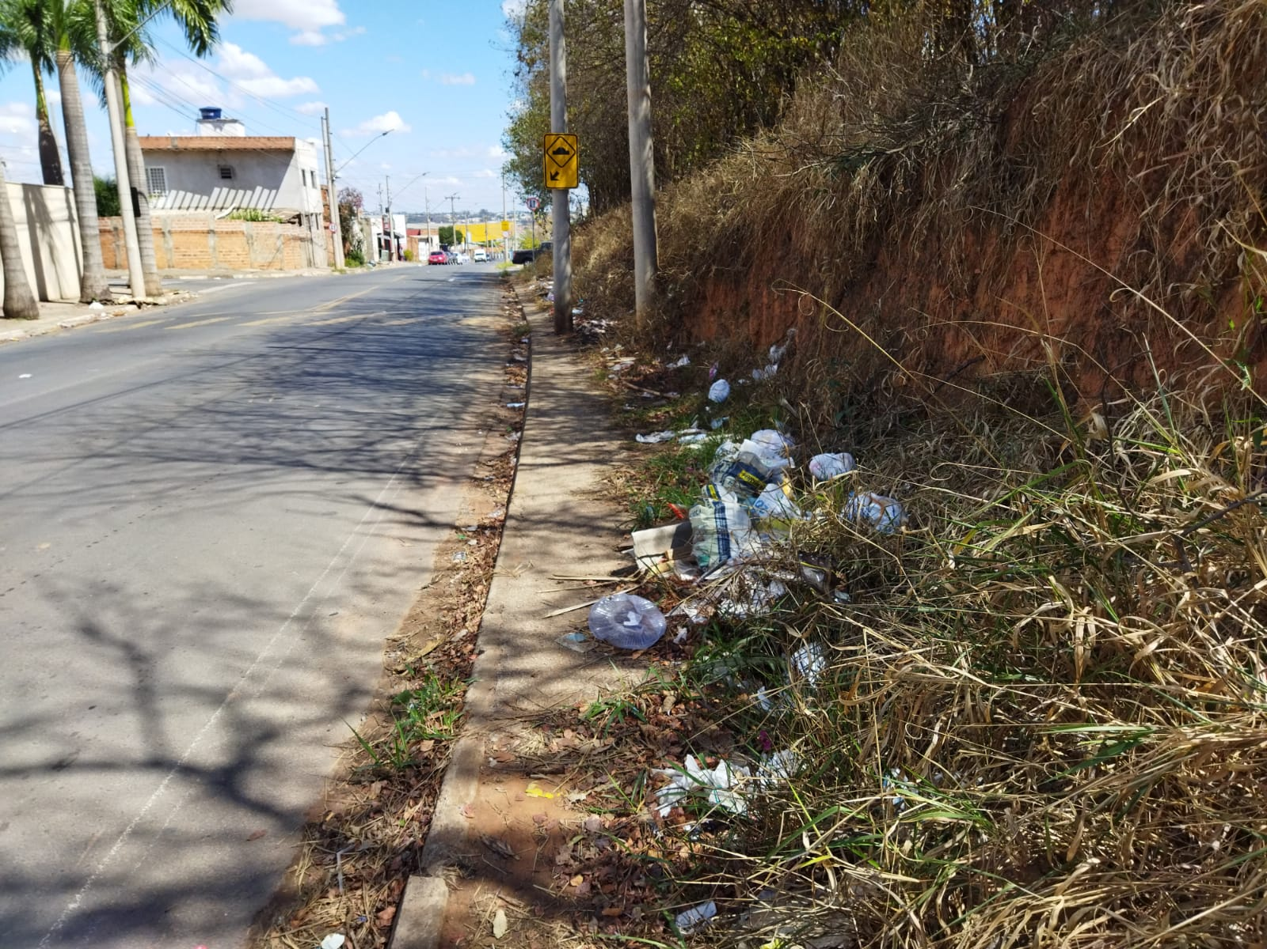

SALA DAS SESSÕES “VEREADOR SANTO RÓTOLLI”, aos 03 de setembro de 2021.

**VEREADOR LUIS ROBERTO TAVARES**